Sylvia : La pièce de théâtre qui a enchanté la critique est de retour
Marise Ghyselings | Publié le 12 mars 2019 | Mis à jour le 12 mars 2019
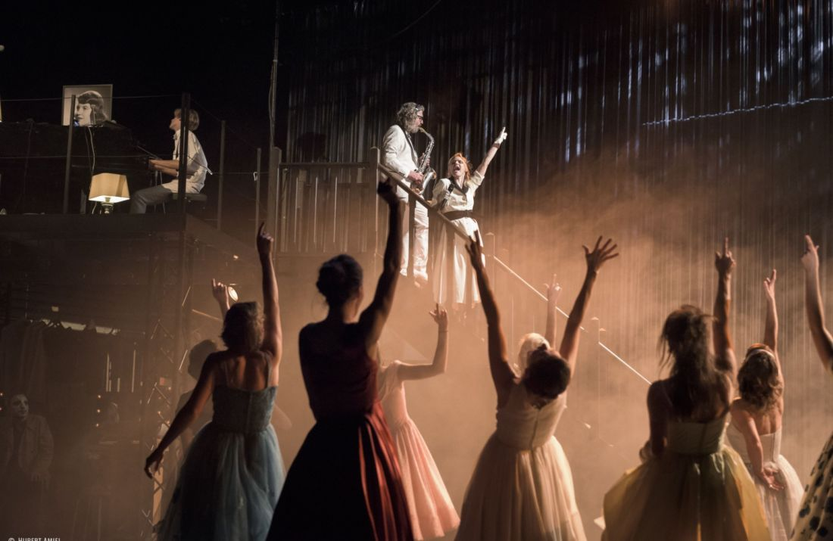

Sylvia, LA pièce de théâtre qu'il fallait voir en 2018 revient. | © Hubert Amiel
ART ET SCÈNE
En septembre dernier, Sylvia faisait sensation au Théâtre National, à Bruxelles. Pour celles et ceux qui n’ont pas eu la chance de revenir sur les pas de la poétesse américaine, la superbe création de Fabrice Murgia et An Pierlé revient.
La frustration est grande lorsqu’un événement dont tout le monde parle nous passe sous le nez. Rares sont les fois où on a droit à une seconde chance. Parfois, cela arrive et on se doit de ne pas la laisser filer. C’est le cas avec Sylvia, le spectacle musical de Fabrice Murgia et An Pierlé qui a mis tous les médias d’accord en septembre dernier.
« Sylvia est spectaculaire. Magnifique, organique, poétique, troublant », lançait l’Echo sans tomber à court de qualificatifs. « Avec Sylvia, Fabrice Murgia signe son spectacle le plus ambitieux à ce jour. Hors du commun, nécessaire et beau à en frissonner », déclarait de son côté Focus, tandis que Le Soir évoquait « un portrait charnel du génie féminin, brûlant et contrarié ».

Destin tragique, combat immortel
Sylvia, c’est Sylvia Plath, grande poétesse américaine des années 50-60, blessée par la mort de son père à 8 ans, qui lutta tout sa vie entre son besoin viscéral d’écrire et son désir de correspondre à l’image attendue de la mère et épouse parfaites au service des autres, dont ses deux enfants et son mari, le poète Ted Hughes. « Je gagne ma liberté en rognant sur mes heures de sommeil », disait-elle pour résumer son conflit intérieur. Vaincue, elle finira par se suicider en glissant la tête dans la gazinière. Elle avait 30 ans. Les journaux qu’elles laissent derrière elle trahissent son état dépressif et sa confusion mentale.
C’est son parcours funeste que Fabrice Murgia tente de retracer, sous la musique du quartet d’An Pierlé et par l’intermédiaire de ses quinze comédiennes. S’appuyant sur son propre livret et s’aidant d’images filmées, le dramaturge belge brosse un portrait de cette icône du féminisme américain jusqu’à l’étendre à d’autres femmes de lettres.
Après avoir retourné le Théâtre National à Bruxelles en septembre, Sylvia revient sur les planches cette fois du Théâtre de La Louvière, du 13 au 15 mars. Chaque représentation sera suivie ou précédée d’une rencontre, d’un moment d’échange sur les différentes questions que posent Sylvia, le spectacle ou Sylvia, l’artiste.
Mercredi, il sera question de la place des femmes dans le domaine artistique, avec An Pierlé, Valérie Bauchau, comédienne principale de Sylvia, Véronique Vercheval, photographe, professeure féministe, ainsi que Leslie Leoni, graveuse, artiste plasticienne et créatrice originaire de La Louvière. Jeudi, les participants à la chaine de lecture de La cloche de détresse, l’unique roman de Sylvia Plath, causent littérature avec Fabrice Murgia et An Pierlé à 18h. Après le spectacle, il sera question de l’adaptation d’un livre à la scène quand on n’a pas les droits, avec les deux artistes. Vendredi, Sylvia sera suivie d’un bord de scène avec Laurence Rosier, linguiste et professeure à l’ULB qui a récemment reçu le prix du meilleur ouvrage destiné à l’enseignement et à l’éducation permanente du Parlement de la Fédération Wallonie-Bruxelles, pour son livre De l’insulte… aux femmes. Cette militante féministe se cachait également derrière les expositions Salope et autres noms d’oiselles et celle sur le porno à l’université. Un programme léché à ne pas manquer !

